哈尔滨工业大学 计算学部
2024年秋季学期《开源软件开发实践》
Lab4：开源软件开发中的DevOps

学号 | 姓名 | 联系方式
2022212038 | 赵一鸣 | zymextre@163.com  18003142368

目 录

1 实验要求 1
2 实验内容1 Github Actions DevOps实践 1
3 实验内容2 Jenkins DevOps实践 2
4 小结 5

[文档全部完成之后，请更新上述区域]

实验要求
本次实验训练开源软件开发中的基本 DevOps 操作，具体来说：
掌握开源软件开发中的基本 DevOps 流程和工具的使用
熟悉利用 Github Actions 进行 DevOps
熟悉利用 Jenkins 进行 DevOps

实验内容1 Github Actions DevOps实践
项目目录结构截图：
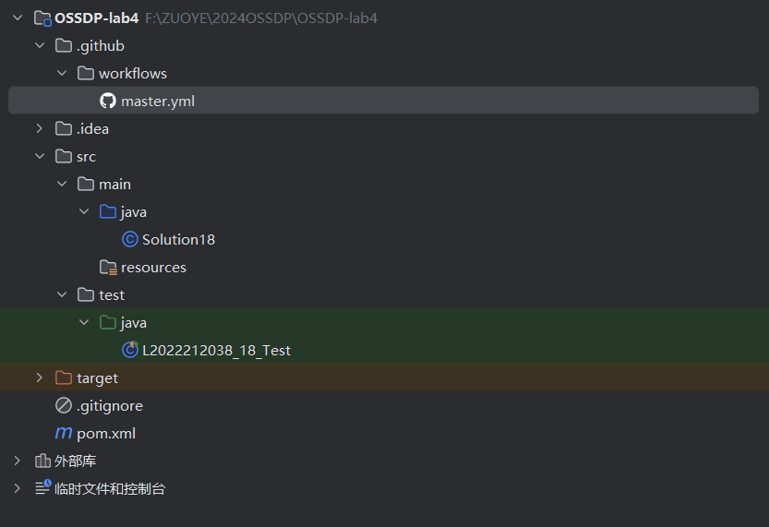
执行自动化测试成功界面及具体信息：
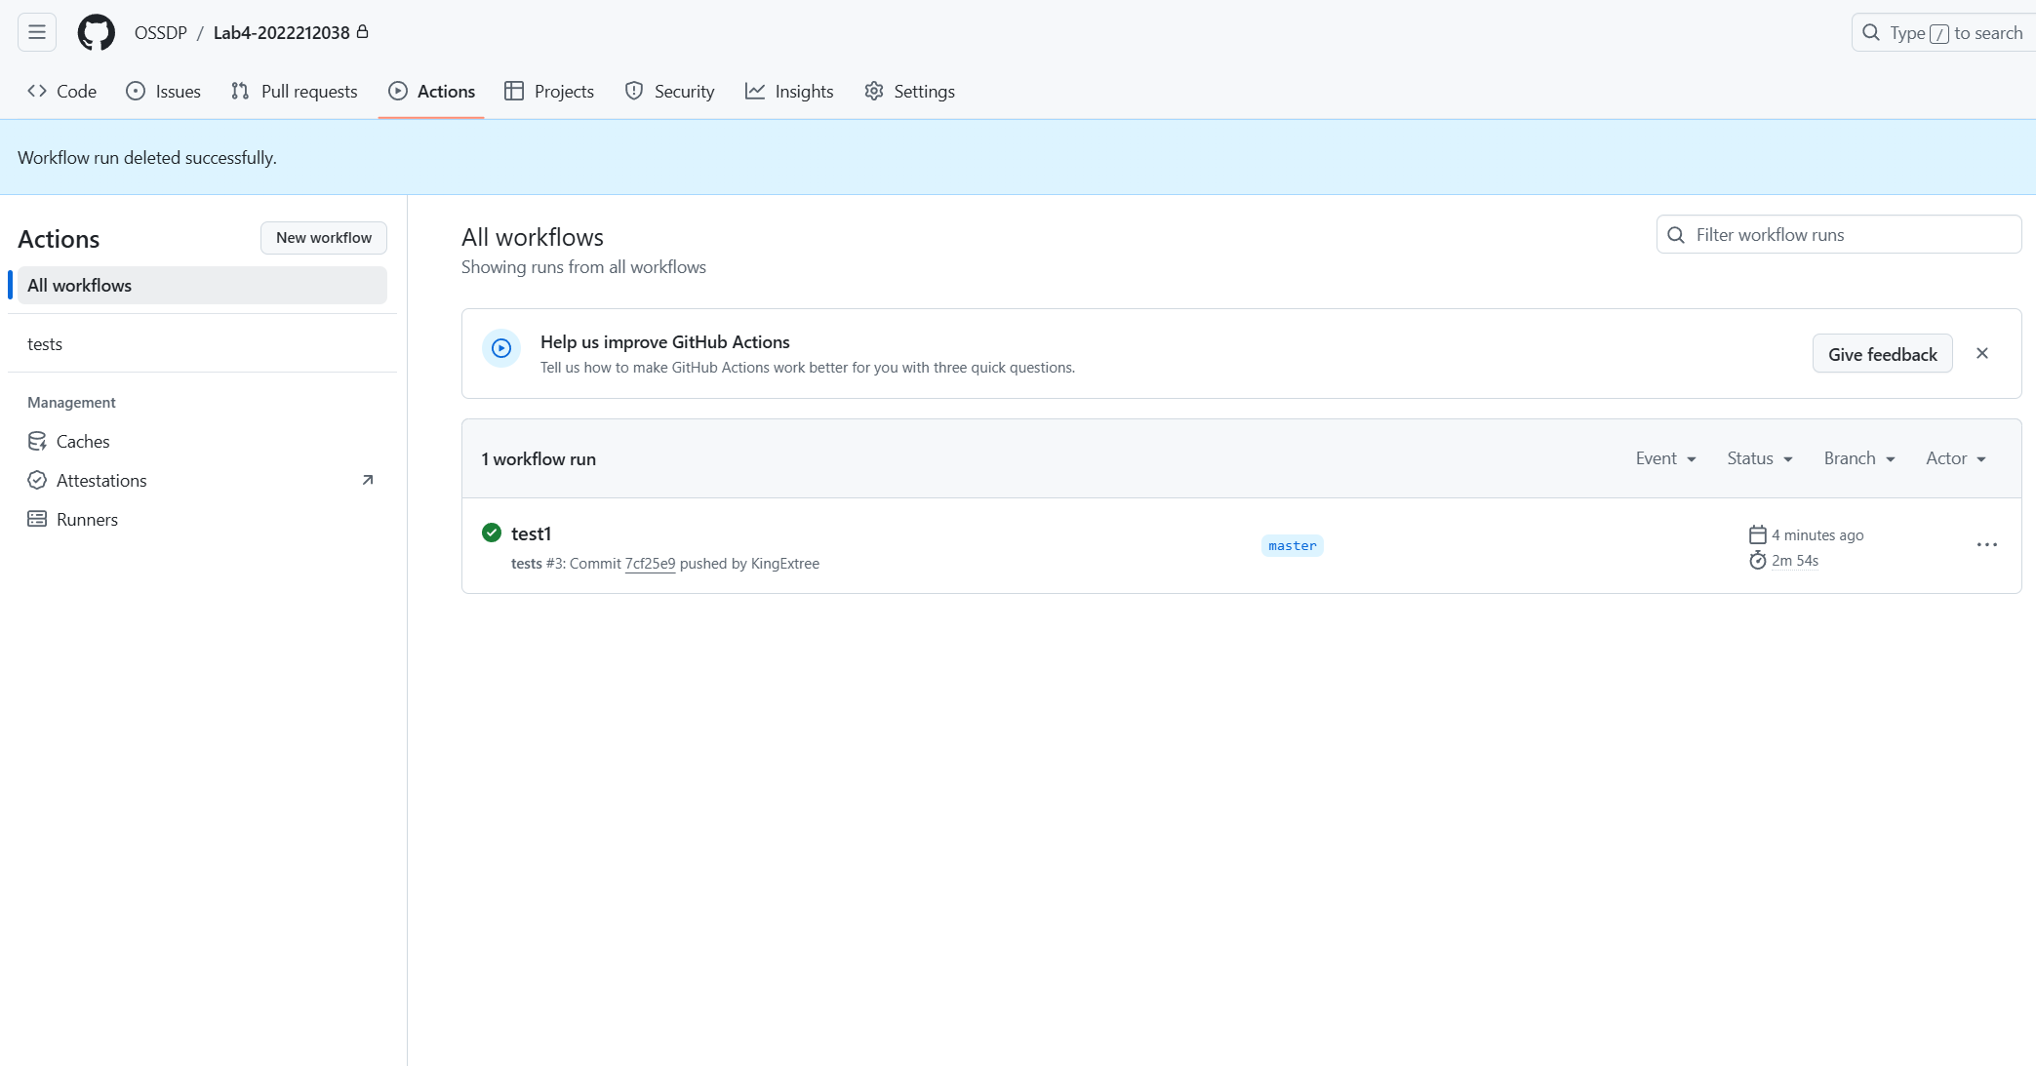
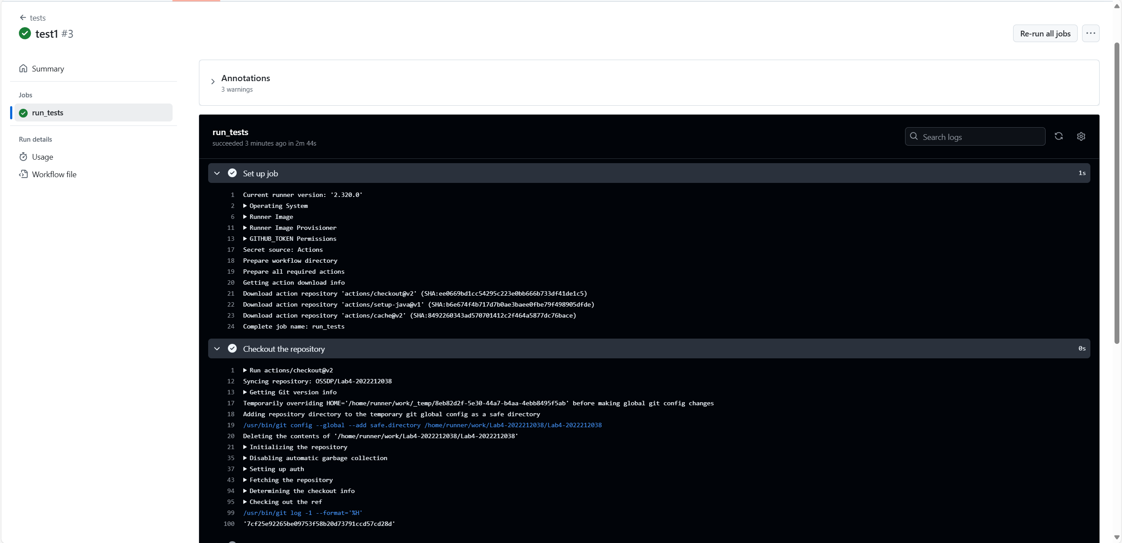
执行自动化测试失败界面及具体信息：
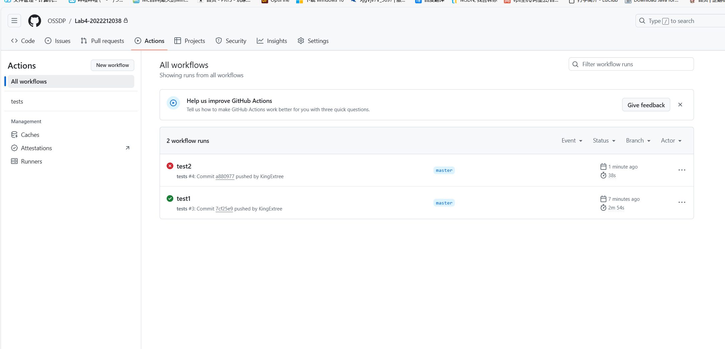
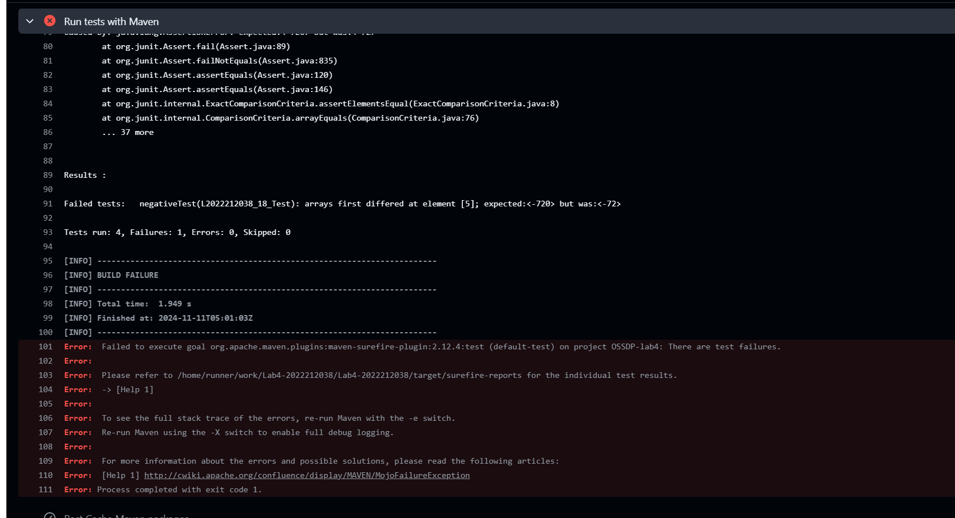

实验内容2 Jenkins DevOps实践
步骤六截图：
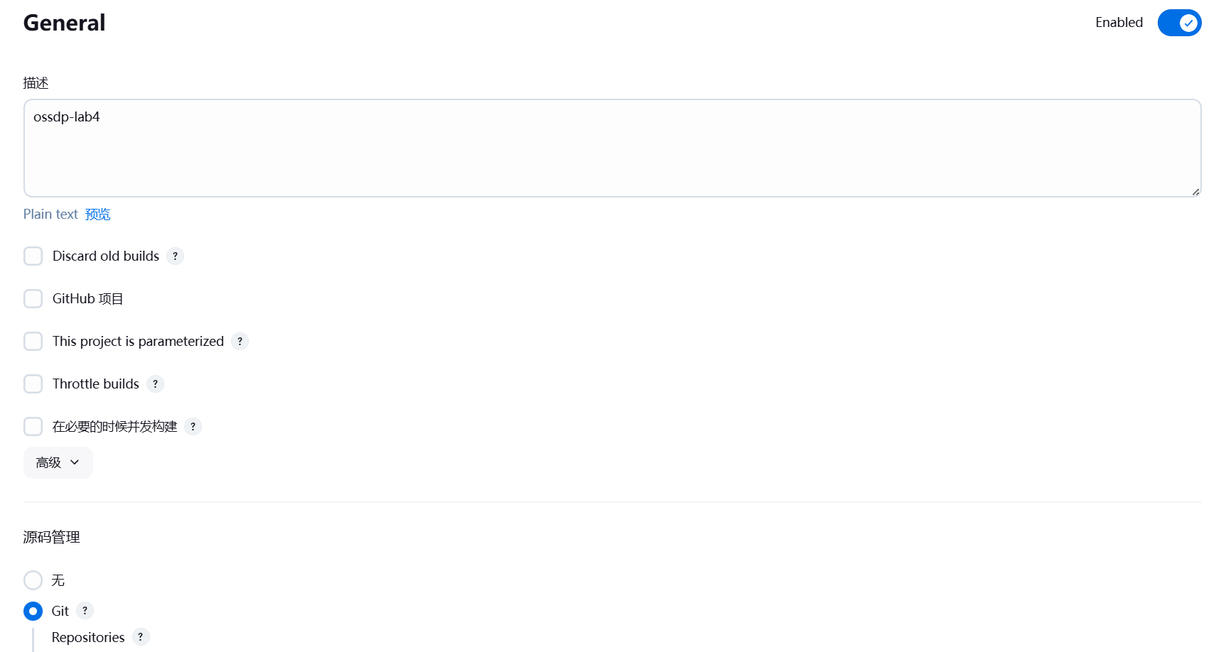
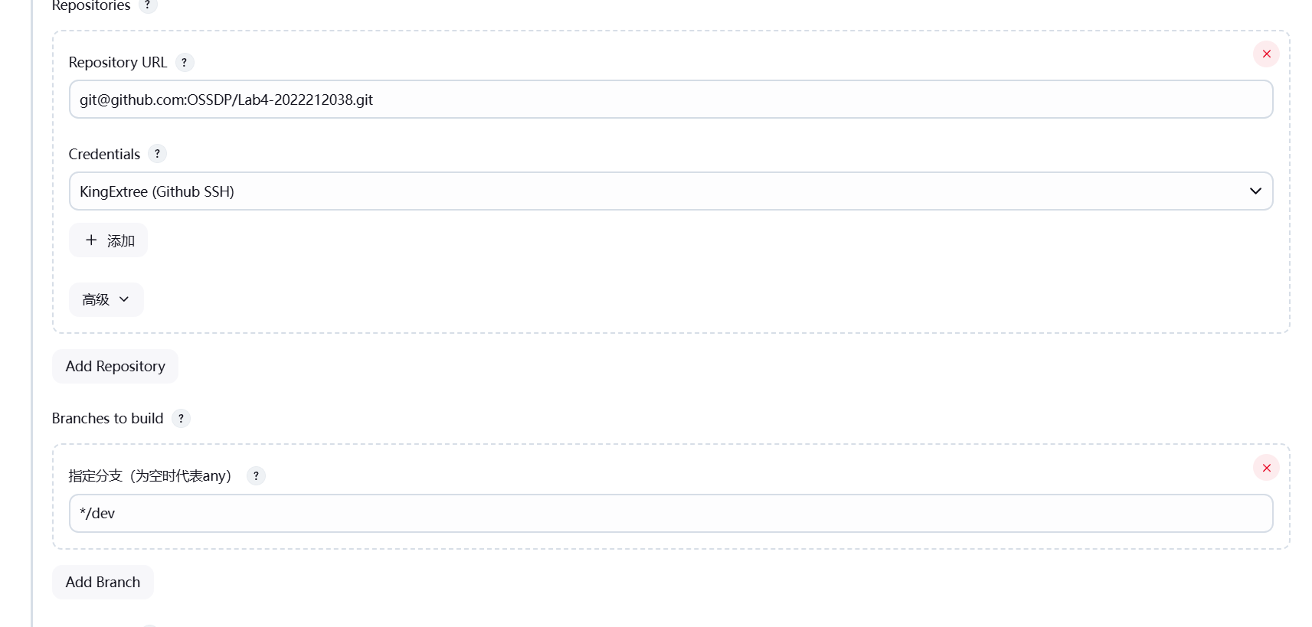
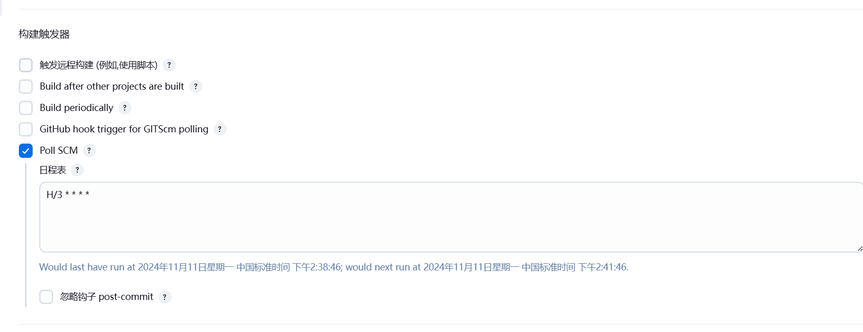
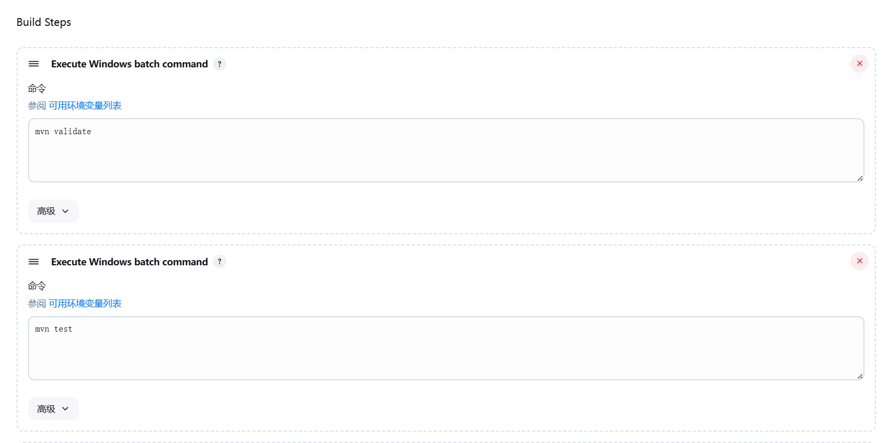
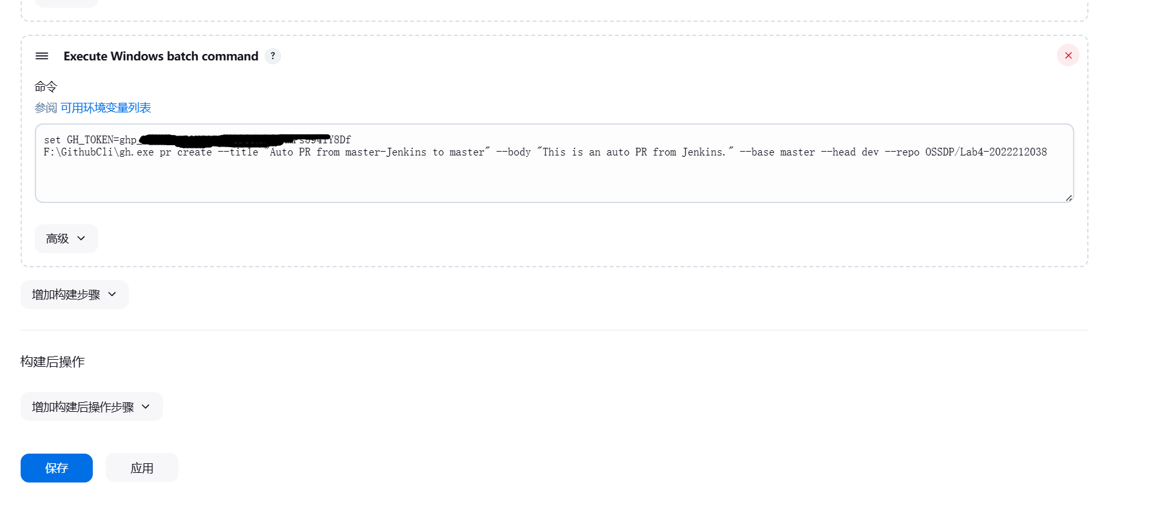
步骤七截图：
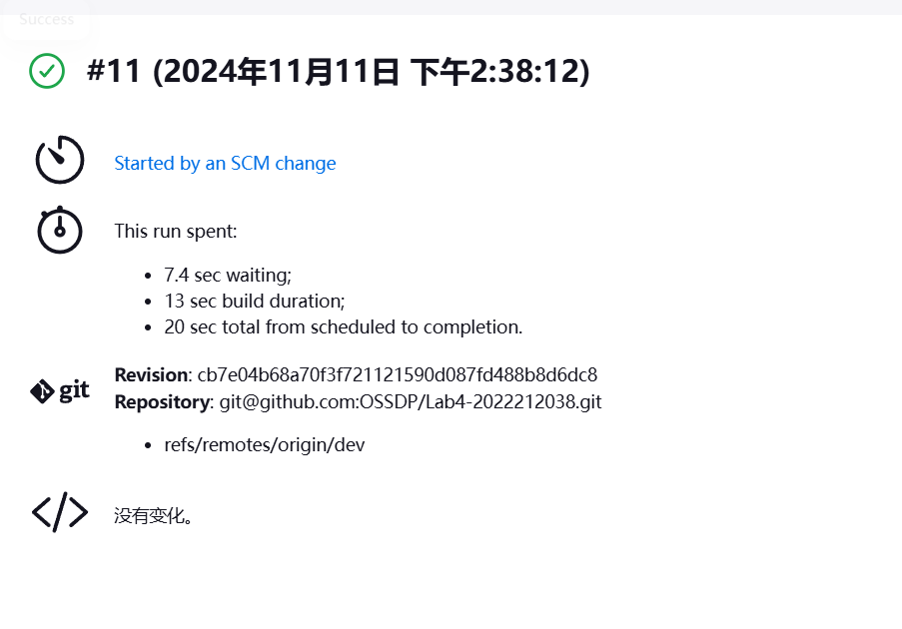
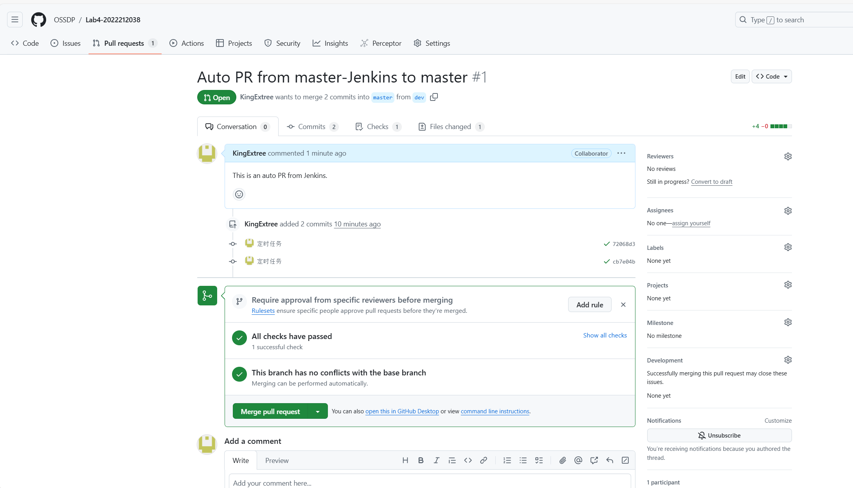

小结
通过本次实验，了解了github Action和Jenkins的使用，这些自动化任务能大量节省时间，避免不必要的重复工作

